Travail des CE1 | Lundi 27 avril
Mathématiques | Mesurer des contenances  - Leçon  https://www.youtube.com/watch?v=SkrfO-kNgC4  https://www.youtube.com/watch?v=1MAYaMSjtFg  - Faire les exercices des pages 108 et 109 du fichier SED
Orthographe | Former le féminin des mots  - Le genre  https://lesfondamentaux.reseau-canope.fr/video/le-genre-feminin-et-masculin.html  - Le féminin des noms  https://lesfondamentaux.reseau-canope.fr/discipline/langue-francaise/grammaire/les-noms/le-feminin-des-noms-1.html  - Leçon page 105 du livre SED  - Exercices d’application :  N°10 et 11 de la page 104 du livre SED
Pause
Autodictée | Apprendre l’autodictée suivante pour jeudi 30 avril  Aujourd’hui, je cuisine des tomates avec de l’huile d’olive. Ensuite, je ferai cuire des fruits.  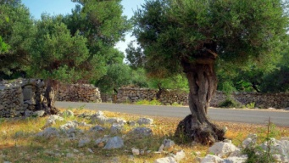
Art Plastique | Le printemps est là : il y a des fleurs.  A la manière Murakami, un artiste japonais faire un dessin ou un collage avec des jolies fleurs rigolotes.  - Dépose une photo de ta création sur le mur padlet suivant  https://padlet.com/billyjeanlouis/n1pteh3r16gsftvj  - Accompagne-la d’un petit texte, si tu le souhaites
Lecture | Qui a inventé le jean ?  - Lire GaFi pages 98 et 99  - Questions page 117 du livre GAFI
Chant  Pour le plaisir | Faire le tour du monde en 80 jours  https://www.youtube.com/watch?v=YZKMEw7LJRw  https://youtu.be/UqmDqHr9Ckw

